Приложение
к постановлению Администрации района
от 18.12.2020 № 564

Схема размещения мест (площадок) накопления твердых коммунальных отходов на территории муниципального образования Зиминский сельсовет Топчихинского района Алтайского края

№ п/п | Адреса размещения ТКО, источник накопления ТКО, кадастровый номер (при наличии) | Схема размещения места (площадки) накопления ТКО,  М 1:2000
1 | с. Зимино, ул. Центральная, 13  Администрация Зиминского сельсовета;  Зиминская ООШ – филиал МКОУ Чистюньской СОШ;  Зиминский сельский клуб № 1;  Население | 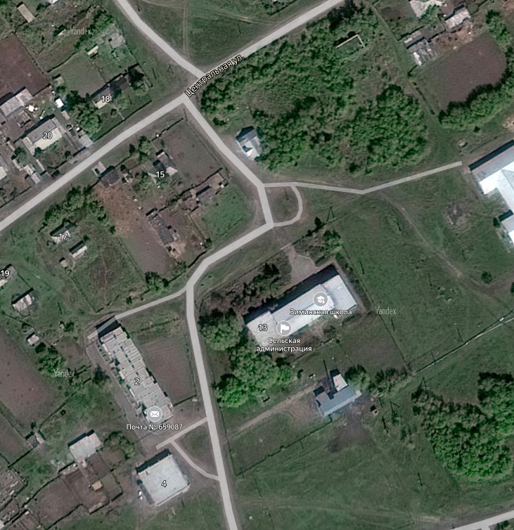  Место (площадка) накопления ТКО

